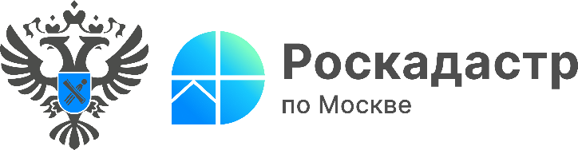

Шесть новых спортивных объектов столицы поставлены на кадастровый учет с начала года
Управлением Росреестра по Москве за первый месяц 2024 года в Единый государственный реестр недвижимости (ЕГРН) внесены сведения о шести спортивных объектах.
«Благодаря программе «Спорт Москвы» в столице продолжают возводить как крупные, так и некапитальные объекты спортивного назначения. С начала года на кадастровый учет Управлением уже поставлены два спортивных комплекса в ЮВАО, один в ЦАО, и уникальный учебно-тренировочный комплекс Академии фигурного катания «Ангелы Плющенко» на территории Западного округа. Их суммарная площадь составила 33 780,2 кв. метра. Таким образом, за январь было учтено 6 объектов спорта, а всего к концу года планируется открыть не менее 13 спортивных сооружений», — рассказал заместитель руководителя Управления Росреестра по Москве Сергей Исмунц.
Так, в январе в ЕГРН внесены сведения о следующих объектах:
• Спортивный комплекс площадью 7 590,1 кв. м для ГБУ «Спортивная школа олимпийского резерва № 65 «Ника» в районе Текстильщики (ЮВАО) по адресу: Волжский б р, д. 8А. В здании оборудован игровой зал для волейбола с трибунами на 300 человек, тренажерный зал и бассейн для оздоровительного плавания;
• Спортивный учебно-тренировочный комплекс Академии фигурного катания «Ангелы Плющенко» площадью 4 772,8 кв. м в районе Тропарево-Никулино (ЗАО) по адресу: ш. Востряковское, д. 1. В здании разместили две ледовые площадки, тренажерные и хореографический залы, массажные кабинеты, медпункт, спортивный магазин, кафе.
• Спорткомплекс с бассейном площадью 6 028,6 кв. м в районе Пресненский (ЦАО) по адресу ул. 2-я Звенигородская, д. 12, стр. 2. В здании есть универсальный спортзал, детский и взрослый бассейны, спа-зона, тренажерный зал;
• Физкультурно-оздоровительный комплекс с бассейном площадью 2 886,1 кв. м в районе Жулебино (ЮВАО) по адресу: микрорайон 6, корпус 18. В физкультурно-оздоровительном комплексе будут функционировать бассейн, гимнастический зал и тренерская.
«Строительство новых спортивных комплексов в Москве способствует созданию комфортных условий для отдыха столичных жителей и поддержания ими здорового образа жизни. До начала эксплуатации таких комплексов и их полноценного функционирования необходимо в кратчайшие сроки проверить учетно-регистрационные документы, а также правильно нанести объекты на городскую кадастровую карту», — комментирует директор филиала ППК «Роскадастр» по Москве Елена Спиридонова.
Напомним, в начале января Управлением были поставлены на кадастровый учет два спортивных объекта.

